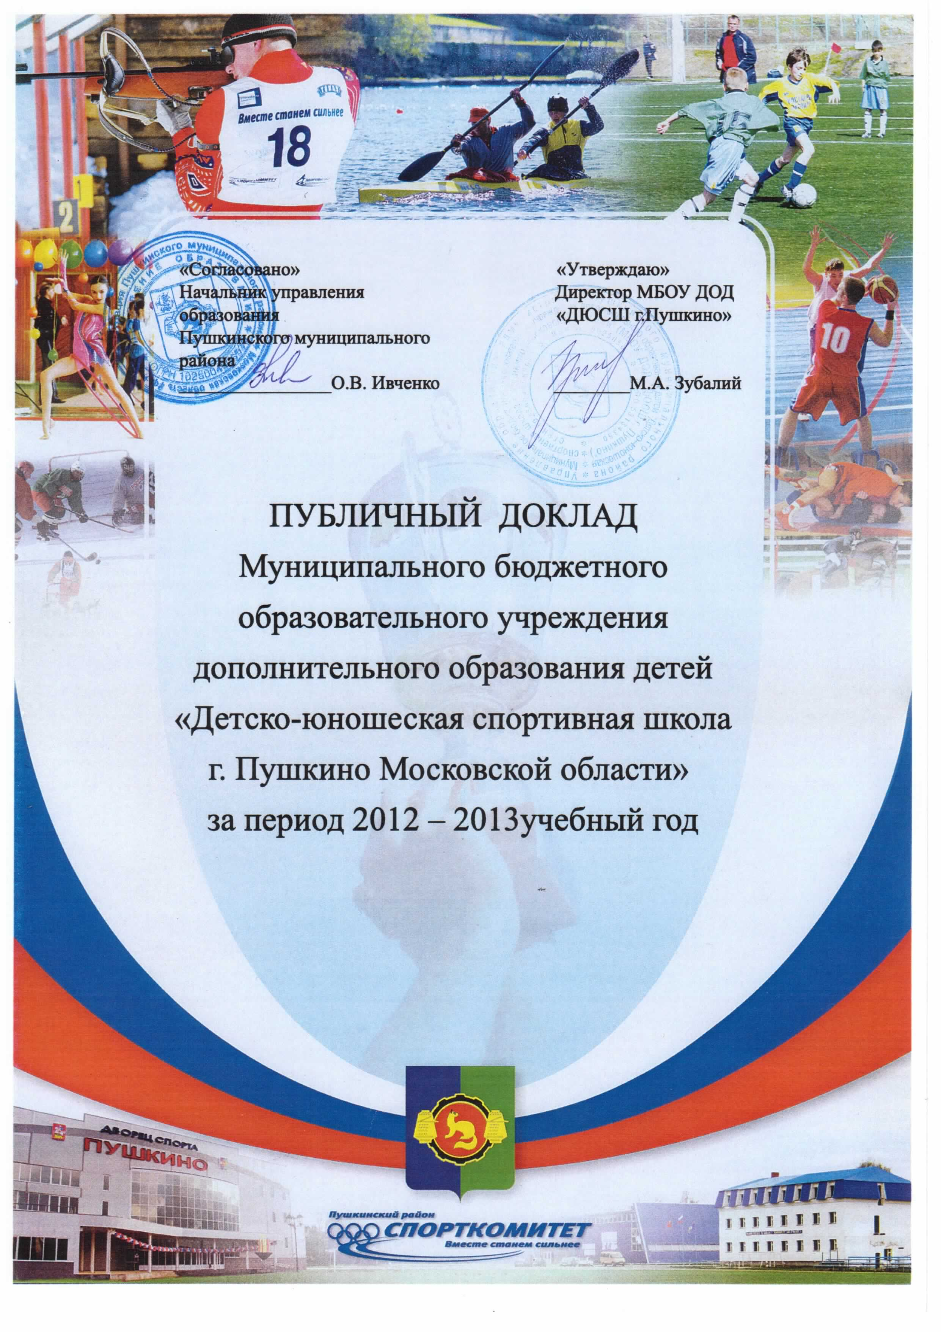

ВВЕДЕНИЕ
Дополнительное образование детей является важнейшей составляющей образовательного процесса, сложившегося в современном российском обществе. Оно социально востребовано, органично сочетает в себе воспитание, обучение и развитие личности ребенка, нуждается в постоянном внимании и поддержке со стороны общества и государства. В августе этого года региональное правительство утвердило долгосрочную целевую программу "Развитие физической культуры и спорта в Московской области на 2013-2015 годы". Результатом реализации программы должно стать увеличение числа жителей, систематически занимающихся физической культурой и спортом, до 30% от общего числа проживающих в Московской области. В программе подчеркнута важнейшая роль учреждений дополнительного образования детей как одного из определяющих факторов развития склонностей, способностей и интересов личностного, социального и профессионального самоопределения детей и молодежи.
В учреждениях дополнительного образования детей более эффективно внедряются социально-педагогические модели деятельности, поскольку социализация, традиции, стиль и методы работы этих учреждений максимально учитывают особенности социума. Следствием этого является накопление детьми опыта гражданского поведения, основ демократической культуры, самооценки личности, осознанного выбора профессии, получение квалифицированной помощи по различным аспектам социальной жизни, что влияет на социальную адаптацию детей и молодежи к изменяющимся условиям жизни.
Идеал воспитания в современном обществе – это человек, понимающий и принимающий ответственность за свои действия и поступки перед обществом и самим собой. Человек свободный, гуманный, творческий, стремящийся в своей деятельности к добру и красоте.
В современном обществе социальном смыслом образования становится развитие личностного потенциала ребенка, его социализация, способность самостоятельно определять цели деятельности и находить методы их эффективной реализации. Развитие таких способностей обеспечивает возможность устойчивой адаптации подрастающего поколения к меняющимся условиям жизни, готовность конструктивной деятельности по развитию общества.
Воспитание самостоятельности, способности к творческой самореализации, готовности к осознанному выбору сферы самореализации и образа жизни не могут быть реализованы в рамках стандартизированного образования, дополняющей сегодня, профильное, начальное профессиональное образование до статуса полного образования ребенка. Персонализированное дополнительное образование – это искомое третье, без которого ребенок не может стать грамотным в полном смысле слова и самоопределяться в современном обществе.
Спортивная деятельность детей и юношества, физическое воспитание юных спортсменов в Московской области осуществляется в соответствии с Конституцией Российской Федерации, Федеральным законом «О физической культуре и спорте в Российской Федерации», Законом Российской Федерации «Об образовании», Уставом Московской области, Законом Московской области «О физической культуре и спорте», Законом Московской области «Об образовании», Законом Московской области «О детско-юношеском спорте», иными правовыми актами Российской Федерации и нормативно-правовыми актами Московской области и Пушкинского муниципального района.

ИНФОРМАЦИОННО-АНАЛИТИЧЕСКАЯ СПРАВКА О «ДЕТСКО-ЮНОШЕСКОЙ СПОРТИВНОЙ ШКОЛЕ г. ПУШКИНО»

1.Информационная справка
Детско-юношеская спортивная школа г. Пушкино создана 1 февраля 1950 года на базе Пушкинской средней школы №3 с филиалом в г. Красноармейске на базе средней школы №1 с отделениями: гимнастики, лыжи, легкая атлетика, конькобежное, плавания. Школа начала работу численностью в 230 воспитанников. Первым директором школы был Седов Василий Владимирович.
За 63 года ДЮСШ были подготовлены 6 Мастера спорта Международного класса, 35 Мастера спорта, около 270 Кандидатов в мастера спорта, и более 5 тысяч юношей и девушек массовых спортивных разрядов. За эти годы обучающиеся ДЮСШ становились победителями и призерами Первенств СССР, Чемпионатов Мира, Европы, Универсиады, России и Московской области. Многие годы школу возглавлял Невзоров Юрий Александрович, внесший немалый вклад в развитие спортивно-оздоровительной работы школы. При нем были открыты отделения по гребле на байдарках и каноэ и баскетболу, которые были одними из сильнейших в Московской области.
На сегодняшний день в ДЮСШ обучаются 510 человек, 32 учебно-тренировочных групп, 3 отделения: гребля на байдарках и каноэ, водное поло, художественная гимнастика.
Возглавляет ДЮСШ Зубалий Маргарита Алексеевна, директор Высшей категории,
мастер спорта. Заместитель директора по учебной работе Хиталенко Раиса Анатольевна (Высшая
категория).
Традициями школы являются:
-открытость образовательного процесса;
-уважение к личности ученика и педагога;
-стремление педагогического коллектива оказывать поддержку всем участникам образовательного процесса;
-создание условий для развития каждого учащегося с учетом его индивидуальных образовательных возможностей;
-организация непрерывного образования учащихся;
-признание любых позитивных изменений в процессе и результатах деятельности в
качестве достижений ученика;
-ориентация на использование передовых педагогических технологий в сочетании с эффективными традиционными методами обучения;
-активное включение выпускников школы в образовательный процесс.
ДЮСШ решает проблемы физического развития и беспризорности детей и подростков. Создает условия для самовыражения, саморазвитие и самореализации детей, а также создает комфортную среду, способствующую осознанному личностному и профессиональному самоопределению обучающихся.

ОРГАНИЗАЦИЯ ОБРАЗОВАТЕЛЬНОГО ПРОЦЕССА
Деятельность ДЮСШ включает в себя реализацию 12 рабочих программ дополнительного
образования физкультурно-спортивной направленности и организацию учебно-тренировочного
процесса по 3 видам спорта:
- Гребля на байдарках и каноэ – 386 чел.
- Художественная гимнастика – 38 чел.
- Водное поло – 86 чел
ДЮСШ организует работу с обучающимися в течение всего календарного года. Все занятия в ДЮСШ проводятся на бесплатной основе.
Для реализации образовательных программ формируются спортивные отделения с постоянным и переменным составом обучающихся.
Спортивные отделения работают на базах муниципальных бюджетных образовательных учреждений, спортивных сооружений, расположенных на территории города и района.
ДЮСШ является организатором проведения массовых мероприятий для обучающихся ДЮСШ и образовательных учреждений района.
Для полноты реализации образовательных программ обучающиеся ДЮСШ принимают участие в
учебно-тренировочных сборах, спартакиаде школьников, спортивно-оздоровительных лагерях.
В учреждении действуют программы для детей начального, среднего и старшего школьного возраста. Реализация содержания программ, мотивируют ребенка на деятельность, освоение знаний и умений – на самореализацию. Содержание программ соответствует современным требованиям, полнота реализации 99,7%. Результат качества реализации образовательных программ отслеживается педагогическим мониторингом. Качество реализации дополнительных образовательных программ обеспечивает высокий статус учреждения в районе, а также предлагаемых образовательных услуг запросу населения. Проведение спортивно-оздоровительной работы среди подростков посредством реализации программ направлено на приобщение детей к регулярным занятиям к физической культуре и спорту, а также создание необходимых условий для самореализации спортивно одаренных детей, а также подготовка спортсменов для поступления в училища Олимпийского резерва и спортивные ВУЗы.

ХАРАКТЕРИСТИКА ДЕТСКОГО КОЛЛЕКТИВА
В 2012-2013 учебном году в учреждении занималось 510 человек (32 учебно-тренировочные группы) из них: 8 спортивно-оздоровительных, 12 групп начальной подготовки, 10 учебно-тренировочных групп и 2 группы спортивного совершенствования. Возраст обучающихся от 6 лет до 18 лет согласно Уставу.
В учреждении за последние 3 года вырос процент сохранности контингента от 95% до 99% . Это объясняется тем, что в учреждении создается определенная «зона успеха» для ребенка. Работа организуется так, что обучающиеся могут пробовать свои силы в различных социальных ролях. Осваивая программу с опережением, он выполняет роль инструктора для своих товарищей. Приобретая определенный социальный опыт, он становится помощником педагога в организации обучающего процесса.
Увеличение количества занимающихся в спортивных группах
с 2010 по 2013 г.г.
№ п/п | Учебный год | Общее число занимающихся | Трудные подростки | % | Многодетные | %
1 | 2010-2011 | 439 | 14 | 3 | 10 | 2,5
2 | 2011-2012 | 510 | 21 | 4 | 15 | 3
3 | 2012-2013 | 535 | 10 | 2 | 20 | 4

Многие выпускники нашей школы продолжают обучение в ВУЗах по направленности ДЮСШ (физическая культура и спорт).
Пять спортсменов входят в составы сборной России, десять спортсменов входят в составы сборной команды Московской области.
За 2012-2013 учебный год в ДЮСШ подготовлено: 3 мастера спорта международного класса, 10 кандидатов в мастера спорта, 20 перворазрядников, 55 спортсменов массовых разрядов.
Спортсмены ДЮСШ в 2012-2013 учебном году успешно выступили в соревнованиях разного ранга: областных, всероссийских, международных.
ГРЕБЛЯ НА БАЙДАРКАХ И КАНОЭ
Проскурина Наталья – 2 и 3 место Универсиада 2013, 3 место Чемпионат Мира в эстафете 4х200м, 3 место Первенство Европы, 2 место Первенство Мира среди молодежи, многократная победительница и призерка первенств и Чемпионатов России по гребле на байдарках и каноэ..
Аношкина Арина – трехкратная победительница и многократная призерка первенства России, призёр Летней Спартакиады учащихся России, победительница первенства Центрального Федерального округа.
Валиахметова Карина – призёр первенства и Чемпионата России.
Буянов Дмитрий – 2 место первенство России, победитель и призер первенства Центрального Федерального округа. Победитель первенства Московской области.
Старшинов Роман – 2 место первенство России, победитель и призер первенства Центрального Федерального округа. Победитель первенства Московской области.
Киракосян Тигран – 3 место лично-командное первенство России, двухкратный победитель Международных соревнований.
Корабельников Андрей – 2 место первенство Центрального Федерального округа.
Победители и призеры Всероссийских соревнований – Панфилова Анна, Корабельников Александр, Кокорев Владимир, Нефедов Евгений, Рофиев Хушнуд, Жужина Анастасия, Агеева Александра, Сизяков Иван, Кокорев Никита, Борисов Максим, Пивторацкий Никита, Курочкин Владимир, Ксензюк Кирилл.

ХУДОЖЕСТВЕННАЯ ГИМНАСТИКА
Солдатова Александра – 1 место чемпионат Европы.
Селезнева Екатерина – 3 место чемпионат России, 3 место кубок России, 2 место чемпионат России, 3 место чемпионат Центрального Федерального округа, победитель и призер международных соревнований.
Жегалкина Анна – 2 место международный турнир, призерка Всероссийских соревнований.
Победители и призеры первенств и чемпионатов Московской области – Климова Ольга, Радько Виктория, Бармина Виктория, Лебедева Ирина, Жегалкина Анна, Ерицова Юлия, Селезнева Екатерина, Орлова Полина.
Победители и призеры первенства Центрального Федерального округа – Климова Ольга, Ерицова Юлия.
ВОДНОЕ ПОЛО
Победители 3 тура первенства России среди юношей до 15 лет, бронзовые призеры Международных соревнований.

Три спортсмена стали стипендиатами Губернатора Московской области: Валиахметова Карина-гребля на байдарках и каноэ, Аношкина Арина – гребля на байдарках и каноэ, Селезнева Екатерина – художественная гимнастика.
В 2013 году 70 спортсменов ДЮСШ приняли участие в традиционных соревнованиях «Лыжня России».
ДЮСШ тесно сотрудничает с общеобразовательными школами. Организует и проводит Спартакиаду обучающихся Пушкинского муниципального района по девяти видам спорта, активно участвует в проведении и организации областных, районных, городских соревнований по разным видам спорта.
Школа решает проблемы физического развития и беспризорности детей и подростков. Создает условия для самовыражения, саморазвития и самореализации детей, а также создает комфортную среду, способствующую осознанному личностному и профессиональному самоопределению обучающихся.
Большое значение имеет организация оздоровительной работы для детей в каникулярное время. С 3 июня по 15 августа 2013 года был организован пришкольный летний спортивно-оздоровительный лагерь с дневным пребыванием детей. Общее количество детей, занятых в лагере с дневным пребыванием, составило 190 детей (1 смена – 80чел, 2 смена – 70чел, 3 смена – 40чел.). К работе в спортивно-оздоровительном лагере были привлечены 6 тренеров-преподавателей. Для осуществления учебно-тренировочного процесса использовалось ВСБ «Серебрянка», спортивный зал, спортивная площадка ПСШ №9 и ПСШ №3.
Основной целью организации оздоровительного лагеря, является:
- Совершенствование физического развития детей и подростков, укрепление здоровья, пропаганда здорового образа жизни.
- Создание условий для обеспечения активного, интеллектуального и эмоционально – насыщенного летнего отдыха.
В 2013 году в молодежном движении «Экологический патруль» было занято 15 человек (3 бригады), в течении 4 месяцев (июнь, июль, август, сентябрь). Ребята убирают мусор, пресекают попытки мойки автотранспорта на берегу реки Серебрянка, стараются не допустить захламление береговых зон, проводят разъяснительную работу среди населения о необходимости бережного отношения к природе. За летний период ребята собирают более 100куб.м отходов. Но главным в работе бригады является воспитание бережного отношения к природе, как у детей так и взрослых.

ХАРАКТЕРИСТИКА ПЕДАГОГИЧЕСКОГО КОЛЛЕКТИВА
В школе работают высококвалифицированные тренеры-преподаватели. Многие были выпускниками школы и имеют высшие спортивные звания и награды: Заслуженный тренер России по гребле на байдарках и каноэ Зубалий Игорь Викторович, подготовивший мастера спорта международного класса, Отличник физической культуры Степаненко Наталья Никифоровна, Назарова Ольга Николаевна награждена Грамотой Министерства образования и науки РФ.

Стабилен показатель числа молодых специалистов, что объясняется целенаправленной работой по привлечению молодых педагогов из числа бывших воспитанников объединений учреждения Зубалий Андрей Игоревич, Горелова Светлана Андреевна, Киевец Анастасия Сергеевна. Это педагогический ресурс.
В учреждении создана система непрерывного педагогического образования педагогов:
-тренерские советы, районные методические объединения, обзоры литературы и изданий периодической печати по вопросам физической культуры и спорта;
-проведение курсов повышения квалификации на базе АСОУ.
На базе ДЮСШ работают районные методические объединения: учителей физической культуры и педагогов-организаторов.
Сегодня одним из реальных путей качественного обновления деятельности учреждений дополнительного образования детей является совершенствование управления в новых социально-экономических условиях.
Обеспечивая органичное единство учебно-воспитательного процесса, педагогический коллектив школы придает большое значение воспитанию у обучающихся трудолюбия, активной жизненной позиции, потребности в здоровом образе жизни.
Современный подход к организации и управлению деятельности в учреждении дополнительного образования детей, диктует необходимость обращения к новым инновационным технологиям.
Учебно-воспитательная и методическая работа ДЮСШ

Учебно-воспитательная и методическая работа в ДЮСШ ведется последовательно и целенаправленно через деятельность тренерско-педагогического совета. Тренерско-педагогический совет ДЮСШ является координатором и организатором учебно-воспитательной деятельности. Учебно-воспитательная, спортивно-массовая и методическая работа в ДЮСШ осуществляется в соответствии с утвержденными планами работы школы на учебный год.
Для реализации поставленных перед педагогическим коллективом задач были определены основные направления учебно-методической деятельности:
• Информационно-методическаяработа;
• Повышение профессиональной компетенции педагогических кадров;
• Программное обеспечение учебно-воспитательной деятельности;
• Мониторинг учебно-воспитательного процесса.
Деятельность тренерско-педагогического совета в первую очередь была ориентирована на личностное и профессиональное развитие педагогов нашей школы, от которых прежде всего и зависит качество образования.
Профессиональный рост, формирование методической компетентности и современного педагогического мышления тренеров-преподавателей осуществлялись в условиях самообразования, проведения семинаров-совещаний, заседаний тренерско-педагогических советов, открытых учебно-тренировочных занятий, индивидуального консультирования и распространения информационно – методических материалов по повышению образовательного уровня, квалификации и личностных качеств педагогов.

ПРИОРИТЕТНЫЕ ЗАДАЧИ РАЗВИТИЯ ДЕТСКО-ЮНОШЕСКОГО СПОРТА

Приоритет здоровья в спорте, как высшая человеческая ценность, до сих пор не стал
нормой. Анализ данных врачебно-физкультурного диспансера показал, что 15-35% -
имеют отклонения в здоровье и противопоказания к тренировкам. Более 30 % детей
больны сколиозом с раннего возраста. Поэтому укрепление здоровья детей является
одной из важнейших задач в развитие школы.
Также важной задачей является как можно больший охват детей занятиями физической культурой и спортом, повышение сохранности контингента занимающихся.
Поиск новых привлекательных форм, методов и средств организации физкультурно-спортивных занятий призванных обеспечить укрепление здоровья и повышение
физической подготовленности детей.
Одним из показателей цивилизованного общества является его отношение к инвалидам. Ключевой задачей в России является работа по привлечению детей с инвалидностью к занятиям спортом. Коллектив ДЮСШ работает над проектом по привлечению детей с инвалидностью.
Дополнительное образование ребенка укрепляясь связями с базовым (общим) и профильным (предпрофильным), постепенно перемещается с дополнительного в центр самопознания, самореализации, напряженных поисков призвания, строительства собственной судьбы.
Системный подход, понимаемый как совокупность взаимосвязанных изменений, учет множества факторов, обеспечивающих переход ДЮСШ в режим развития, позволяет рассматривать управление как систему процессуальных функций, составляющих открытую систему и объединенных целевым управлением.

МАТЕРИАЛЬНО-ТЕХНИЧЕСКОЕ ОБЕСПЕЧЕНИЕ ДЮСШ

С 2000 года Детско-юношеская спортивная школа арендует на безвозмездной основе помещения водно-спортивной базы «Серебрянка» общей площадью 116 кв.м..
-используются спортивные залы общеобразовательных школ района;
Кроме того, ДЮСШ арендует:
-плавательный бассейн ФСК «Пушкино»
-плавательный бассейн, игровой зал и тренажерный зал ДС «Пушкино».

ФИНАНСОВО – ЭКОНОМИЧЕСКАЯ ДЕЯТЕЛЬНОСТЬ

Годовой бюджет определен сметой расходов на календарный год. Смета расходов предполагает целевые статьи на расходование бюджетных средств. В 2012-2013 учебном году на аренду бассейнов для отделения водного поло было выделено 3,654,800 руб., на спортивно-массовые мероприятия 300 тысяч рублей, на спортивно-оздоровительную кампанию 962,325рублей.

Структура взаимодействия учреждений района в формировании
физического развития детей

Управление образования

ДЮСШ

ФСК «Пушкино»
ДС «Пушкино»

Общеобразовательные школы

Министерство образования Московской области

Министерства спорта Московской области

Центр летних видов спорта

Училище Олимпийского резерва МО г. Бронницы

Городской и районный спорткомитеты

Средства информации и печать

